
南臺科技大學105-1績優導師
得獎感言及班級經營經驗分享

導師:汪美香 系別班級:資管三丙
得獎感言: 擔任導師工作雖然繁瑣，不過每次跟同學們的相處，心中的感覺是甜的。同學們很樂意跟老師分享日常生活點滴，碰到問題透過通訊軟體，即時聯絡解決，拉近了老師和同學的距離。相逢自是有緣，珍惜與班上同學相處的時光。獲得績優導師榮譽，感謝同學們給老師服務的機會。孩子出門在外總是需要師長們多一份的關愛，有愛最美。
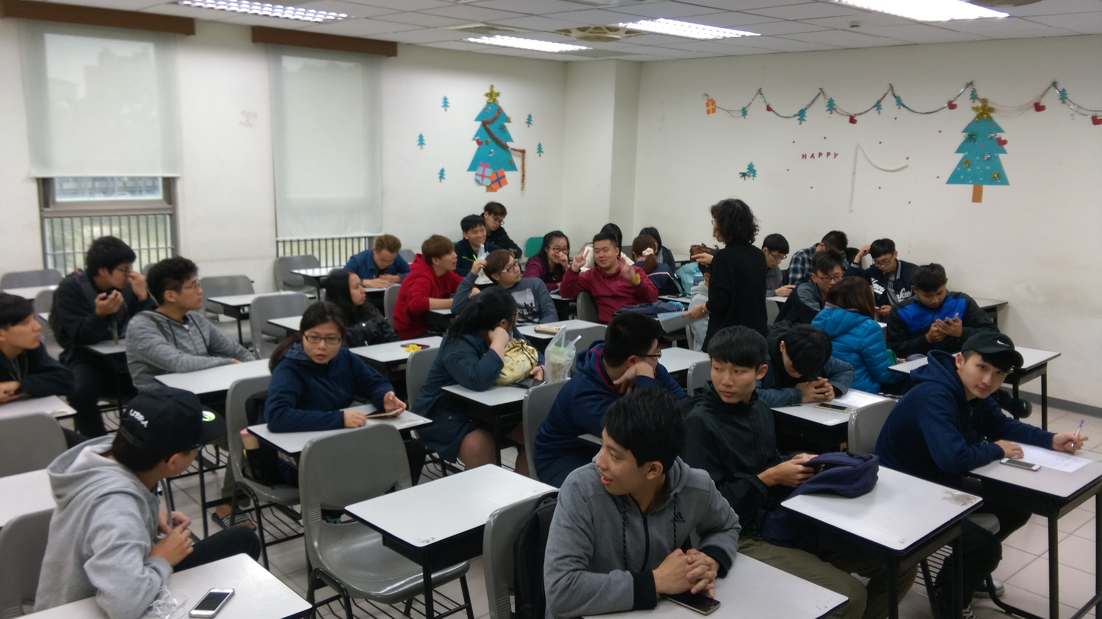請插入圖片

